学生所在学院转出审核操作流程指引

第一步:各学院管理账号进入网站（http://jwxt.gdufe.edu.cn/）登录管理系统。

第二步：在登录个人账号后，进入下图该界面，点击“学籍管理”。
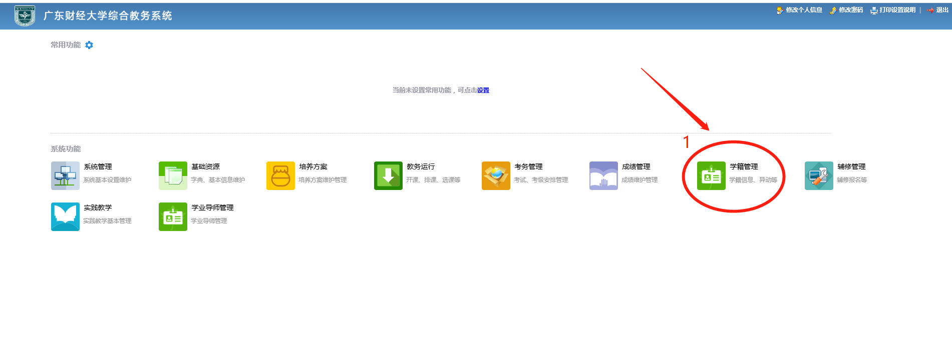
第三步：在进入下图该界面后，先点击“专业分流管理”，再点击“分专业转出审核”，在“学年学期”后选择“2022-2023-1”（当前学期），在“院系”后选择各自学院，最后点击“查询”。
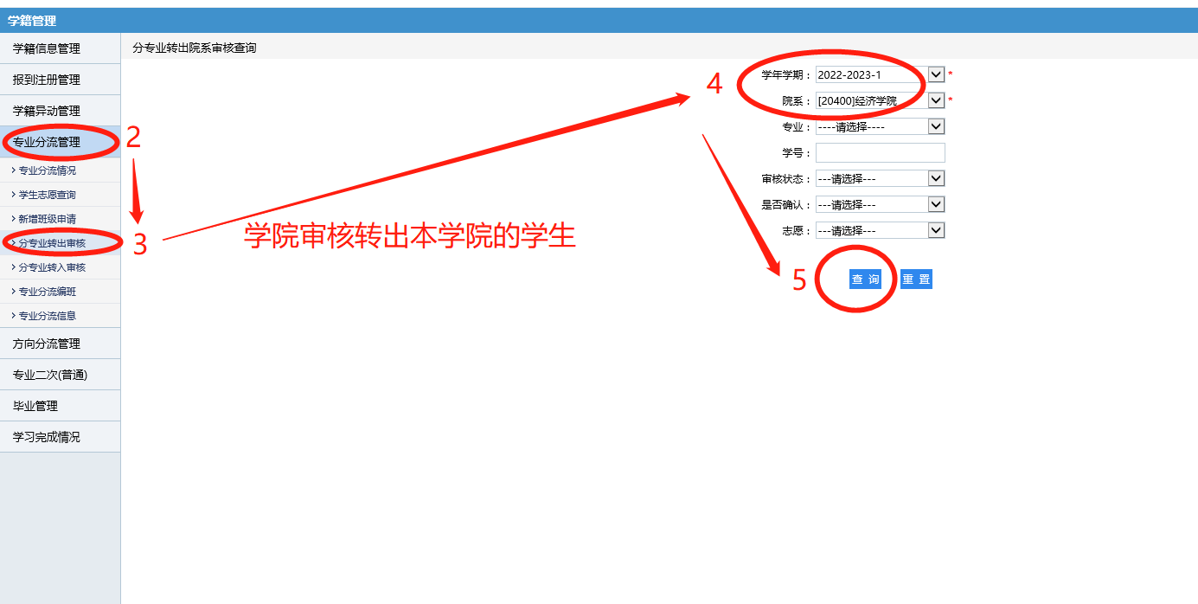
第四步：在上述操作完成后，进入下图界面，点击“审核”。
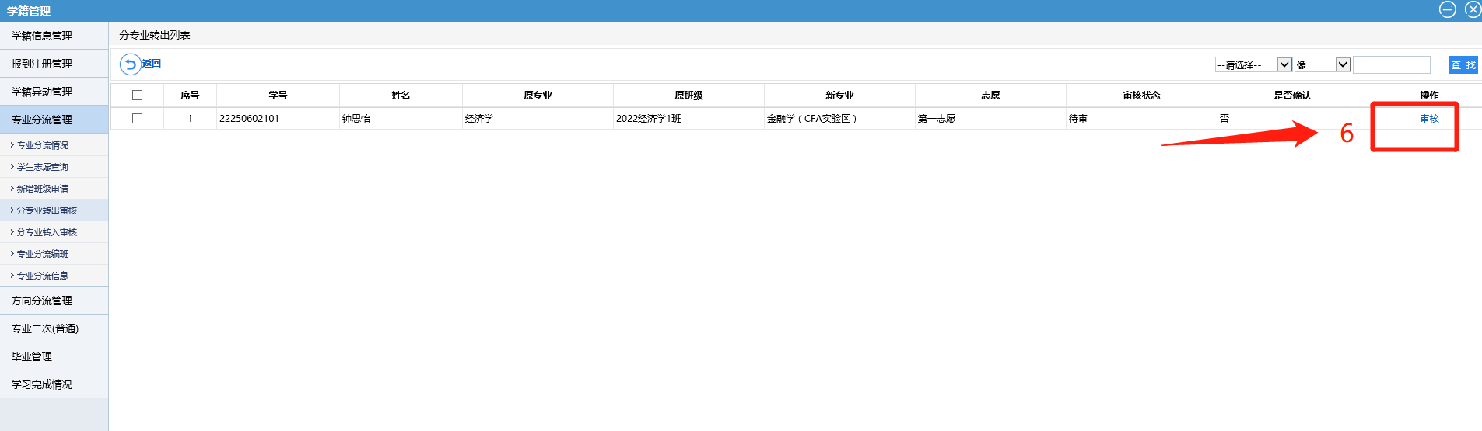

第五步：再点击“提交”。
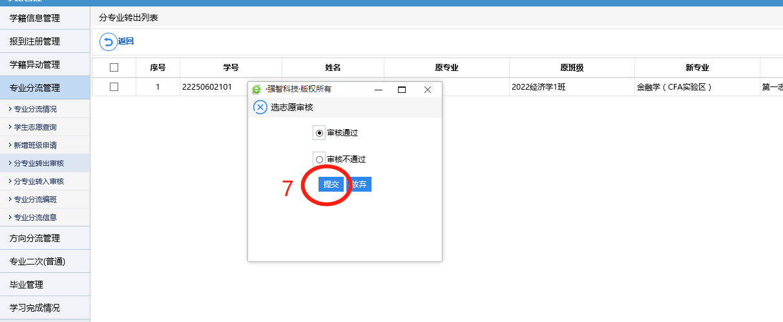

第六步：最后，点击“确定”，即可。
